

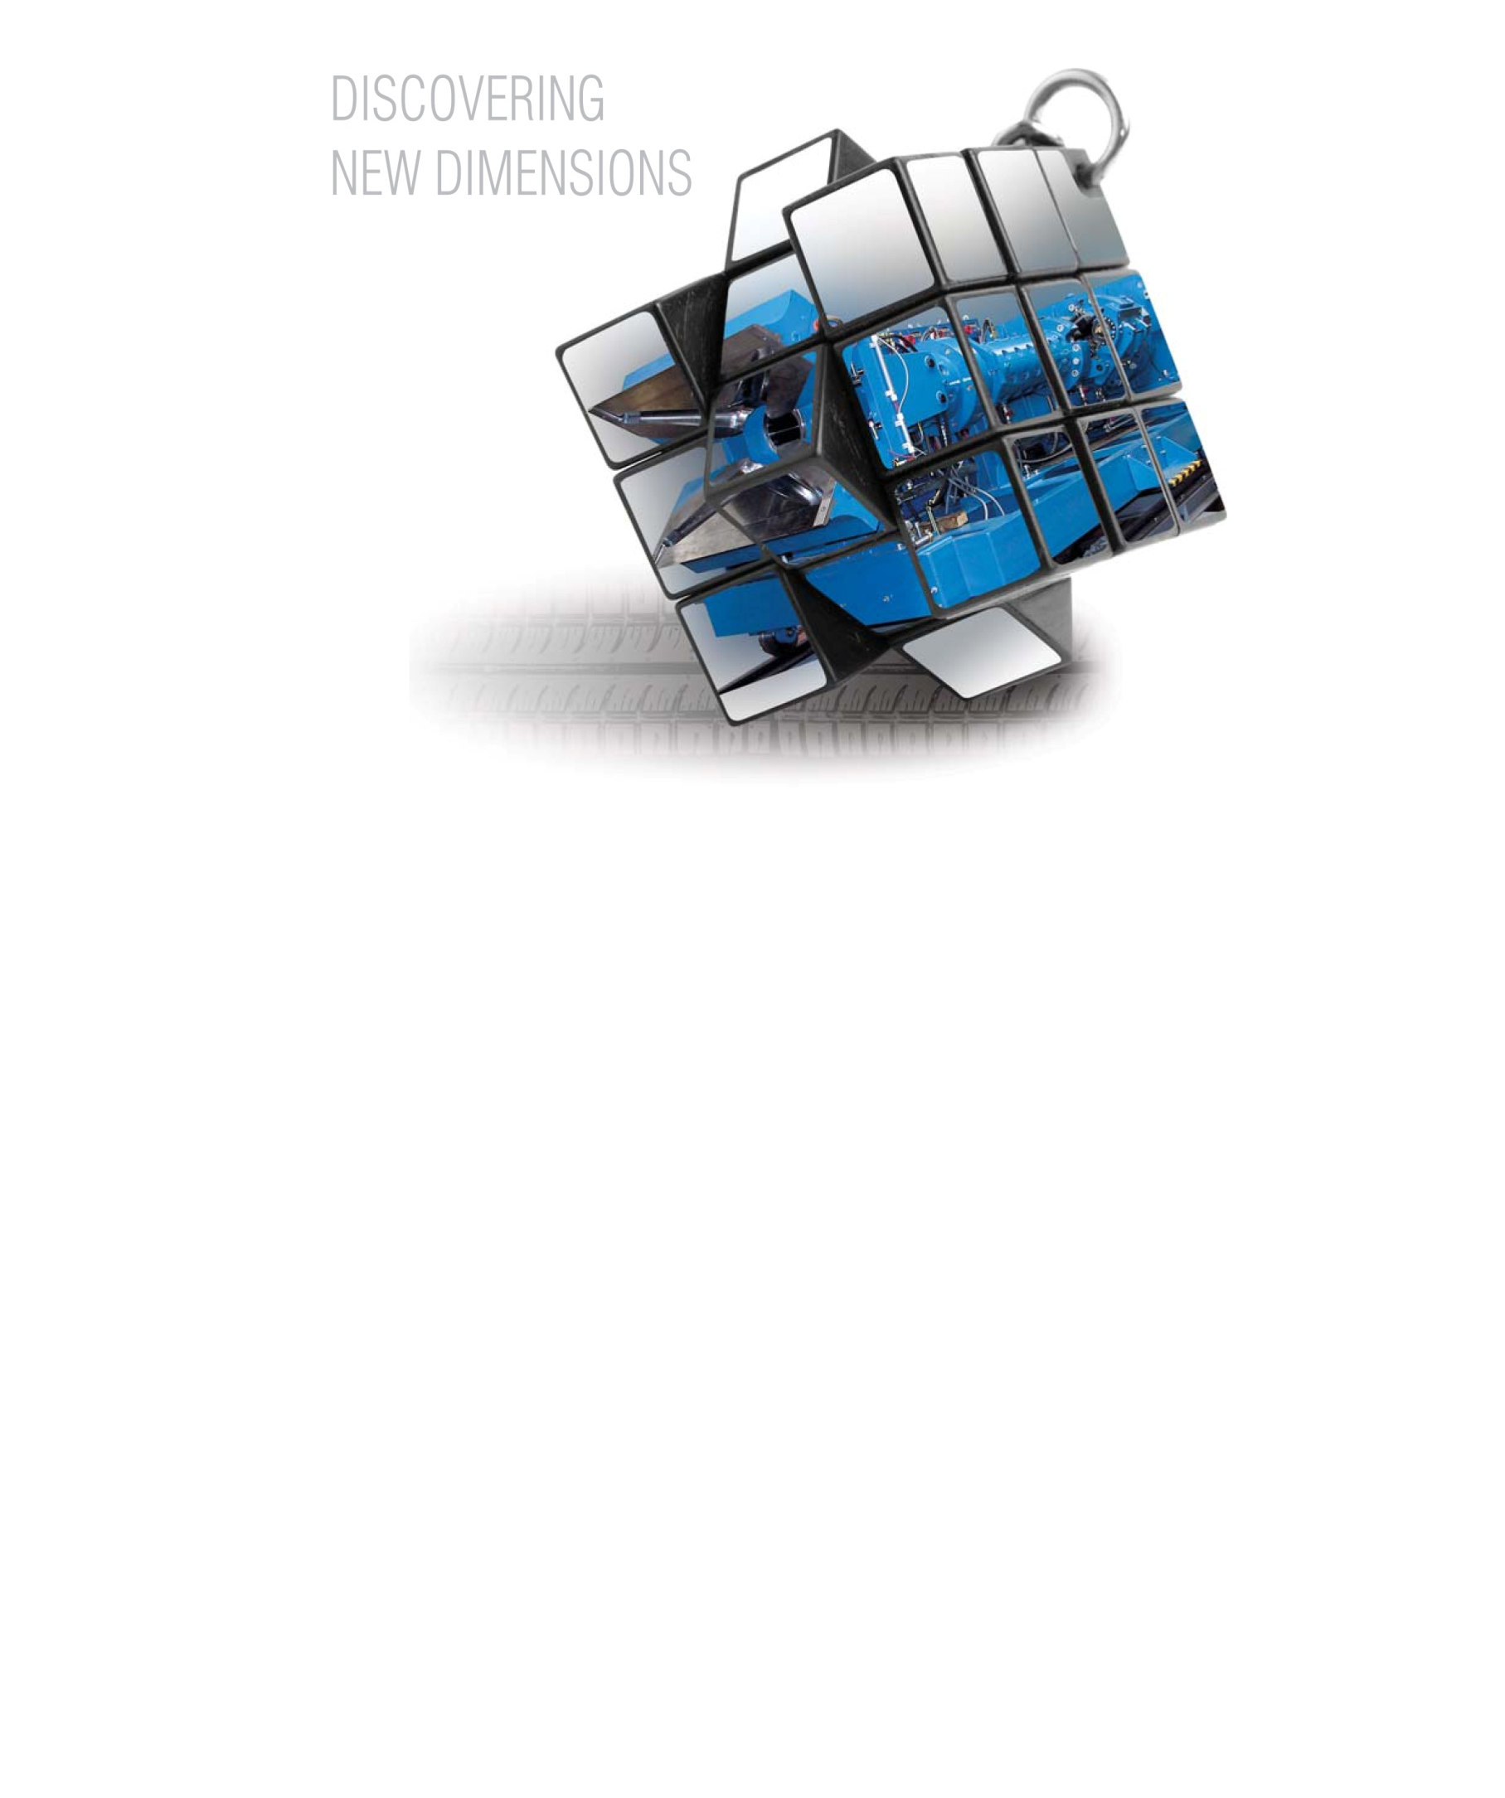

KONSOLIDOVANÁ VÝROČNÁ SPRÁVA
rok 2014

August 2015

Adresa:
K výstavisku 13
912 50 Trenčín
SLOVAKIA
Phone: +421/32/7404 448
Fax: +421/32/7430 378 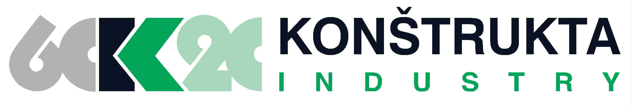

Obsah:
- VŠEOBECNÉ ÚDAJE O SPOLOČNOSTI
– GENERAL INFORMATION ABOUT THE COMPANY

B. PODNIKY V SKUPINE
– COMPANIES IN THE GROUP
1. KONŠTRUKTA - Industrial, a.s – materská účtovná jednotka
2. KONŠTRUKTA - Industry, a.s. – dcérska spoločnosť
3. KONŠTRUKTA - Galvanizovňa, s.r.o. – dcérska spoločnosť

C. Konsolidovaná účtovná závierka zostavená v súlade s Medzinárodnými štandardmi pre finančné výkazníctvo (IFRS)
- Consolidated Financial Statements prepared in accordance with International Financial Reporting Standards (IFRS)

1. SPRÁVA NEZÁVISLÉHO AUDÍTORA – INDEPENDENT AUDITORS REPORT
2. Konsolidované finančné výkazy – Consolidated financial
statements
a/ Konsolidovaný výkaz komplexného zisku – Consolidated Statement of
Comprehensive Income
b/ Konsolidovaná súvaha - Consolidated Statement of Financial Position
c/ Konsolidovaný výkaz o peňažných tokoch – Consolidated Statement of Cash
Flows
d/ Konsolidovaný výkaz zmien vo Vlastnom imaní – Consolidated Statement of
Changes in Equity
e/ Poznámky ku konsolidovanej účtovnej závierky – Notes to the Consolidated
Financial Statements

D. INDIVIDUÁLNA ÚČTOVNÁ ZÁVIERKA – KONŠTRUKTA- Industrial, a.s. – materská účtovná jednotka
- SEPARATE FINANCIAL STATEMENTS – parent Company

1. SPRÁVA NEZÁVISLÉHO AUDÍTORA – INDEPENDENT AUDITORS REPORT
2. FINANČNÉ VÝKAZY - FINACIAL STATEMENTS
a/ Súvaha – Balance Sheet
b/ Výkaz ziskov a strát – Income Statement
c/ Poznámky k ročnej závierke – Notes to the Financial Statements
d/ Výkaz o peňažných tokoch – Statement of Cash Flows

A.
VŠEOBECNÉ INFORMÁCIE O SPOLOČNOSTI

GENERAL INFORMATION ABOUT
THE COMPANY

- Príhovor predsedu predstavenstva

Vážení čitatelia,
dovoľujeme si Vám predložiť našu výročnú správu za rok 2014. Je to správa o podnikateľskej činnosti spoločností v skupine KONŠTRUKTA-Industrial, o významných skutočnostiach uplynulého hospodárskeho roka a o strategickom smerovaní našich spoločností v nasledujúcom období.

Čo sa týka KONŠTRUKTA-Industry, a. s., dominantnej produkčnej jednotky v skupine, za významné možno považovať strategické rozhodnutie o ďalšom smerovaní. Majitelia rozhodli, že firma sa bude cielene orientovať na súčasný core business, nebude zásadne rozšírovať portfólio svojich výrobkov a služieb a bude zvyšovať podiel inžinieringu. Na toto rozhodnutie potom nadväzujú aj stanovené strategické ciele divízií.
Divízia Pneu sa bude orientovať na prienik a pôsobenie u výrobcov pneumatík z TOP 15, zároveň bude rozvíjať svoju konkurencieschopnosť kooperačnou výrobou v nízkonákladových teritóriách.
Divízia Explozíva sa bude orientovať na tzv. trhové výklenky, teda tam kde veľkí dodávatelia nepôsobia a súčasne bude zvyšovať rentabilitu predaja cez modernizáciu produktov.
Divízia Výroba sa bude orientovať na zefektívnenie spolupráce so sesterskými divíziami Pneu a Explozíva a súčasne zvyšovať flexibilitu kapacít za účelom zvládnutia nerovnomernosti zákaziek.
Samotný hospodársky rok 2014 bol veľmi turbulentný. Začal očakávaným preťažením kapacít hlavne projektami komodity Pneu pre zákazníka v Bielorusku. Tieto však boli neskôr niekoľkokrát posúvané v čase a bolo ich treba nahradiť inými projektami.
Z obchodného hľadiska pozitívne vnímame významný nástup našej firmy k TOP zákazníkom v oblasti pneumatikárskej výroby, ako sú Continental, Bridgestone, Michelin a ďalšie. Pozitívne hodnotíme i udržanie kontinuity pôsobenia v komodite Pneu na teritóriu Číny.
V obchode so zariadeniami na spracovanie explozívnych materiálov sa sme pokračovali v realizácií veľkých kontraktov z predchádzajúcich rokov, novo kontrahovať sa podarilo iba menšie projekty.
Napriek úspešnému ukončeniu významných projektov, boli aj zákazky s problémami, hlavne v komodite Explozíva. Tieto sa nám nepodarilo ukončiť, skĺzli do roku 2015 a budú v prebiehajúcom roku významne ovplyvňovať finančnú i celkovú situáciu v spoločnosti KONŠTRUKTA-Industry, a. s.
Uvedené skutočnosti významne ovplyvnili celkový výsledok hospodárenia, ktorý považujeme za neuspokojivý. Napriek tomu si spoločnosť udržala zdravú finančnú stabilitu a likviditu a nemusela redukovať svoje investičné zámery a plány, ktoré budú v ďalších rokoch pokračovať realizáciou rozpracovanej Koncepcie rozvoja výrobnej základne.
Aj druhá – výrazne menšia spoločnosť skupiny – KONŠTRUKTA-GALVANIZOVŇA, s.r.o., ktorá píše svoju samostatnú históriu od roku 2002, preukázala svoju životaschopnosť a potvrdzuje návratnosť a efektívnosť komplexnej investície do generačnej obnovy technológie.
Obchodný a finančný plán hodnoteného roka úspešne splnila, dosiahnutý hospodársky výsledok umožnil úplne kompenzovať straty z hospodárenia predošlých rokov a čo je z hľadiska hodnotenia investorov najvýznamnejšie – obnovila hodnotu vlastného imania nad úroveň výšky kapitálových vkladov. Toto zároveň vytvára predpoklad tvorby kapitálových výnosov pre ďalšie roky. Z pohľadu trhového postavenia a príležitostí, nepredpokladáme v najbližších rokoch ďalšie investície do rozšírenia technológií, hlavné zameranie bude na zvýšovanie efektívnosti súčasných technológií a upevňovanie konkurencieschopnosti v teritóriu jej trhového pôsobenia.
Samotná materská spoločnosť KONŠTRUKTA-Industrial, a. s. v zmysle svojho poslania a definovaných zásad ekonomického a finačného riadenia naďalej plní a bude primárne napĺňať úlohu a postavenie koordinátora voči podnikom v skupine, s dôrazom na zlaďovanie a optimalizáciu potenciálov týchto spoločností.

Tento príhovor nemá za cieľ obsiahnuť všetky oblasti našej práce a jej výsledky sú prezentované a hodnotené detailnejšie v dostupných Výročných správach jednotlivých spoločností. Nemôžem však nespomenúť ešte naše pracovné kolektívy - to čo nás výnimočne teší je aktivita nových manažérov, mladých kolegov, mladých odborníkov a ich úsilie presadiť sa nielen osobne, ale posunúť k progresu aj svoju spoločnosť.
Vážení čitatelia, dovoľte mi v závere poďakovať sa aj všetkým našim partnerom – zákazníkom, dodávateľom, financujúcim bankám, štátnym a vzdelávacím inštitúciám, za korektnú spoluprácu v roku 2014. Poďakovanie patrí samozrejme manažmentu oboch produkčných spoločností – KONŠTRUKTA-Industry, a.s., KONŠTRUKTA-GALVANIZOVŇA, s.r.o. a pracovným kolektívom oboch spoločností.

Ing. Ľubomír Plško
predseda predstavenstva

II. Poslanie A FILOZOFIA

KONŠTRUKTA - Industrial, a.s. je investorský subjekt pôsobiaci predovšetkým v strojárenskom priemysle, s cieľom zabezpečiť prostredníctvom svojich štruktúr dlhodobý rast skupiny.
KONŠTRUKTA - Industrial vytvára podmienky (zdroje) pre uspokojovanie potrieb investorov.
KONŠTRUKTA - Industrial vyhľadáva nové príležitosti pre investovanie, podporuje pozitívne všestranný ekonomický a sociálny rozvoj regiónu, pričom sa riadi zásadami podnikateľskej etiky a ochrany životného prostredia.

III. PRAVIDLÁ RIADENIA SKUPINY KONŠTRUKTA-Industrial

STRATEGICKÉ RIADENIE

Cieľom strategického riadenia skupiny spoločností KONŠTRUKTA - Industrial je definovanie strednodobého a dlhodobého rozvoja skupiny ako celku a jej jednotlivých podnikateľských jednotiek, a na základe toho realizácia stratégií a schválených plánov (strategický controlling).

Strategické riadenie skupiny je primárnou úlohou predstavenstva materskej spoločnosti v úzkej spolupráci s vedením či štatutárnymi orgánmi jednotlivých spoločností.
Strategické plánovanie tvorí základnú súčasť systému riadenia spoločností, pričom zahrňuje stanovenie strategických atribútov (vízia, poslanie, core-business) a jednotlivých stratégií (komplexná stratégia, stratégie SBÚ, koncepcie centralizovaných procesov) vrátane akčných plánov.

EKONOMICKÉ A FINANČNÉ RIADENIE

Cieľom ekonomického a finančného riadenia skupiny KONŠTRUKTA - Industrial je usmerňovanie ekonomických a finančných vzťahov v rámci skupiny tak, aby dochádzalo k zladeniu záujmov jednotlivých podnikateľských jednotiek so záujmami skupiny ako celku a bol tak dosahovaný dlhodobý rast hodnoty spoločností.

Spoločnosti skupiny KONŠTRUKTA - Industrial hospodária v súlade s platnými účtovnými a daňovými predpismi, obchodným zákonníkom, zakladateľskými zmluvami, riadiacimi a právnymi aktami, normami vnútornej legislatívy a rozhodnutiami štatutárnych a výkonných orgánov spoločností.

